**CONSOLE DESIGN DOCUMENT**

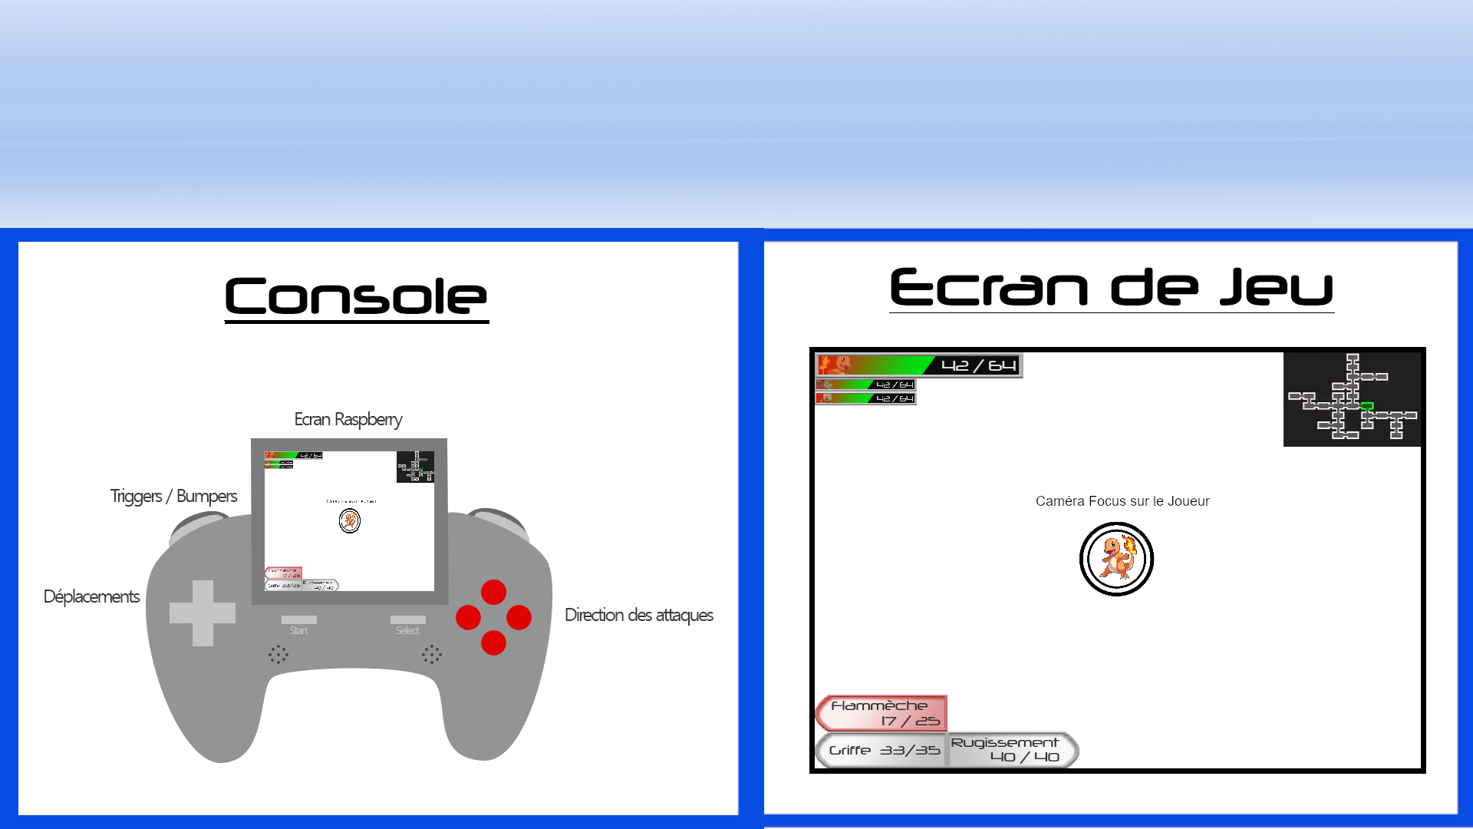

**Composition en termes de visuel pour le joueur :**

* Un écran
* Une croix directionnelle pour le déplacement
* 4 boutons d’action disposés en croix
* Un bouton start pour le menu pause
* Un bouton select pour la sélection de l’équipe
* Deux boutons (une de chaque côté de l’écran)
* Deux gâchettes
* Un port Jack
* Un embout pour charger la console
* Trous pour les hauts parleurs

**Matériel de la console** (pour environ 100€):

* **Nano ordinateur (type** [Raspberry Pi 2 type B](http://www.amazon.fr/gp/product/B00T2U7R7I/ref=as_li_tl?ie=UTF8&camp=1642&creative=19458&creativeASIN=B00T2U7R7I&linkCode=as2&tag=httpwwwgamebi-21) **35€ )**
* **Ecran LCD (type 5” non tactile compatible avec le nano ordinateur) (**[3.5 inch B/B+LCD Touch Screen Display Module 320 x 480](http://www.amazon.fr/gp/product/B00OFLKPG4/ref=as_li_tl?ie=UTF8&camp=1642&creative=19458&creativeASIN=B00OFLKPG4&linkCode=as2&tag=httpwwwgamebi-21) for Raspberry Pi V3.0 FD **40€)**
* **Amplificateur audio (**[Amplificateur audio stéréo 5V 3W PAM8403](http://www.amazon.fr/gp/product/B015A64GVC/ref=as_li_tl?ie=UTF8&camp=1642&creative=19458&creativeASIN=B015A64GVC&linkCode=as2&tag=httpwwwgamebi-21) **1€)**
* **2 mini haut parleurs (**[Mini Metal Speaker w/ Wires](http://www.ebay.fr/itm/181911348546?_trksid=p2057872.m2749.l2649&ssPageName=STRK%3AMEBIDX%3AIT) – 8 ohm 0.5W **10€)**
* **Batterie externe (**[Batterie Externe RAVPower 6700mAh](http://www.amazon.fr/gp/product/B00Y7S4JRQ/ref=as_li_tl?ie=UTF8&camp=1642&creative=19458&creativeASIN=B00Y7S4JRQ&linkCode=as2&tag=httpwwwgamebi-21) **18€)**
* Carte MicroSD pour stocker l’OS et les jeux (roms) évidemment [7€ pour 16 Giga](http://www.amazon.fr/gp/product/B008UR8TZ8/ref=as_li_tl?ie=UTF8&camp=1642&creative=19458&creativeASIN=B008UR8TZ8&linkCode=as2&tag=httpwwwgamebi-21)
* Necessaire pour créer une manette intégrer (un croix directionnelle, 4 boutons d’action (A,B,X,Y like), un bouton start, un bouton select, deux boutons LR, deux gachettes (La,Ra)
* Un boitier imprimé en 3D pour contenir les composants de la console

Batterie facultative:

* [Adafruit PowerBoost 500 Charger](http://www.amazon.fr/gp/product/B00PY2YTVU/ref=as_li_tl?ie=UTF8&camp=1642&creative=19458&creativeASIN=B00PY2YTVU&linkCode=as2&tag=httpwwwgamebi-21) – Rechargeable 5V Lipo USB Boost @ 500mA+ **20€ (facultatif – pour faire propre batterie)**
* 6x 3.7V Ultrafire 18650 Li-ion 6700mAh batterie rechargeable pour Red LED Torch **12€ (facultatif – pour faire propre batterie)**

<http://paduction.com/fabriquer-sa-propre-console-portable-materiel-et-video-de-presentation_46913.html>

<https://korben.info/une-console-portable-faite-maison.html>

**CARACTERISTIQUES PRINCIPALES :**

* **De l’allumage à l’extinction de la console :** Ecran de lancement de la console, puis lancement du jeu. Tant que le jeu est en cours la console ne s’arrête pas. Une fois le jeu quitter la console affiche un écran de fin et s'éteint.